MONT PERDU
  - GEOGRAPHIE :
-Avec une altitude de 3 355 m, c'est le troisième plus haut sommet des Pyrénées, avec la pointe d’Astorg (3 355 m), un sommet du massif de la Maladeta.
-Il fait partie du massif du Mont-Perdu et du parc national d'Ordesa et du Mont-Perdu.
-Les roches calcaires, riches en fossiles, sont d'origine sédimentaire marine. Ces sédiments occupant une mer peu profonde ont été surélevés lors de la formation de la chaîne des Pyrénées il y a 40 millions d'années (voir l'article géologie des Pyrénées).
-Le sommet à une forme de pic pyramidal typique de l'érosion par glaciers du temps des glaciations, il se trouve encore sur le flanc nord-est de la montagne le glacier du Mont-Perdu.
-Mont Perdu a un climat maritime humide.
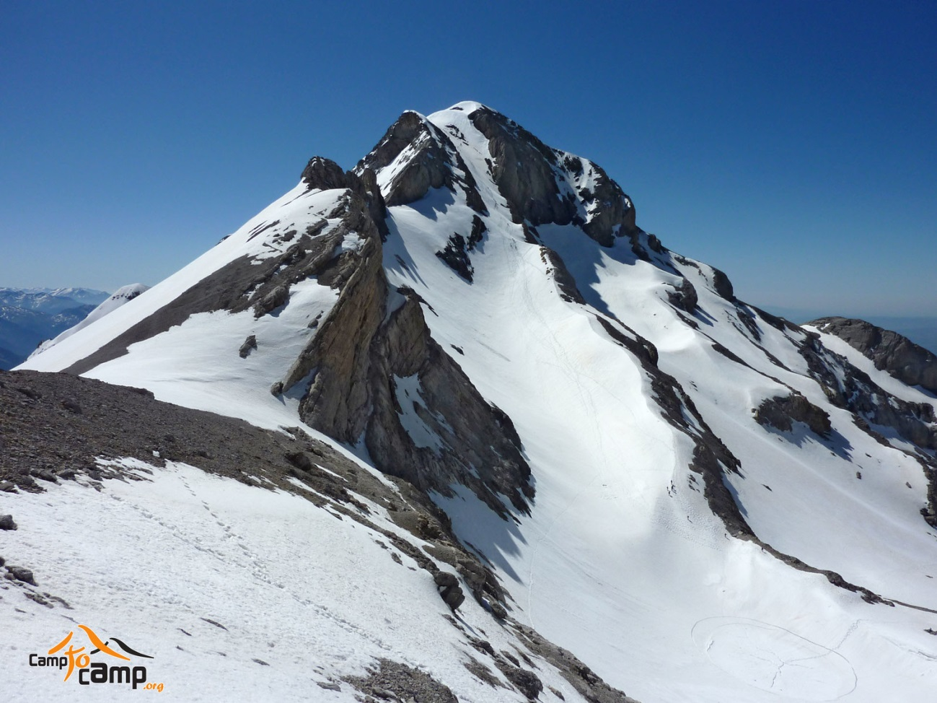

  - HISTOIRE DE L`EXPLORATION DU MONT PERDU:

-Ramond de Carbonnières, est « l'inventeur » du mont Perdu. Depuis son premier séjour à Barèges, en 1787, il est fasciné par le « massif calcaire » du Marboré. « On jugeait alors anormal, inexplicable, qu'au Marboré, le faîte des Pyrénées, l'axe de la chaîne, le centre du soulèvement fût calcaire et non granitique ; y avait-il donc un calcaire spécial, primitif, contemporain du granit, comme le pensait le naturaliste toulousain Picot de La Peyrouse ? ». Persuadé que la nature du calcaire du Marboré est « ordinaire » Ramond entreprend l'étude du massif. En 1796, il détermine une voie d'accès vers le sommet : la vallée d'Estaubé.
-Le 11 août 1797, il organise une véritable expédition forte de quatorze participants vers le sommet : par le difficile couloir glaciaire de Tuquerouye, ses guides, Laurens et Mouré, et un contrebandier espagnol le conduisent au lac Glacé, au pied de la face nord du sommet. Une seconde expédition, le 7 septembre, suit le même itinéraire : montée très délicate par le couloir de Tuquerouye, en glace vive en fin de saison, retour par les parets de Pinède et le port de Pinède.
-Ramond y trouve la confirmation de sa thèse : les calcaires, très riches en fossiles, sont bien d'origine sédimentaire marine. Ses observations lors de ces deux « expéditions » font le sujet de son ouvrage majeur : Voyages au Mont-Perdu et dans la partie adjacente des Hautes-Pyrénées paru en l'an IX (1801). Ce n'est qu'en 1802 que Ramond décide d'atteindre le sommet du Mont Perdu (voir ci-dessous).
  - 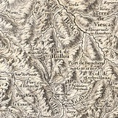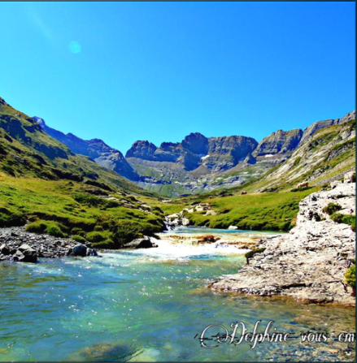

  - Les premières ascensions :

-Le 6 août de1802, première ascension connue du sommet du Mont Perdu par deux montagnards de Barèges, Rondo et Laurens conduits au sommet par un berger aragonais. Rondo et Laurens avaient été envoyés en éclaireurs pour reconnaître l'itinéraire d'ascension par Ramond de Carbonnières réalisa la seconde ascension du Mont Perdu, le 10 août 1802.
-Dans 1830 - Première féminine, par Anne Lister (qui fera la « première » officielle du Vignemale en 1838) avec le guide Charles.

  - Pourquoi est-ce un héritage de l'humanité?
-Il peut être considéré une vallée avec sa valeur historique, archéologique, naturelle, environnementale, ou un ensemble de ces facteurs et est reconnu par l'UNESCO comme faisant partie de la Liste du patrimoine mondial, il est également inclus dans la liste, en raison de l'importance et l'unicité et des rituels, comme d'autres, reconnaissant leur dimension historique, pratiquée par certaines communautés ou certains peuples.
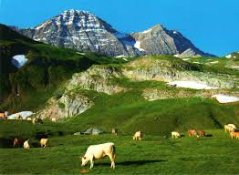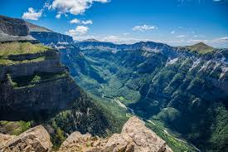
Fait par:
Alexandre Reis 10ºk
Bernardo Gil 10ºK

